# MANUAL DO USUÁRIO APP DESCONTO



Sumário

# 

Sumário

MANUAL DO USUÁRIO APP DESCONTO 1

Página Inicial do Software (home) 3

Cabeçalho da página 4

Menu 5

Como Usar 6

Onde Estamos 7

Lanches 8

Informações do Lanche 9

# 

# Página Inicial do Software (home)

Aqui nos temos a página inicial, que pode se encontrar um texto com uma breve descrição da empresa. Também há a existência de um botão com o ícone do “Instagram” que leva ao Instagram da empresa

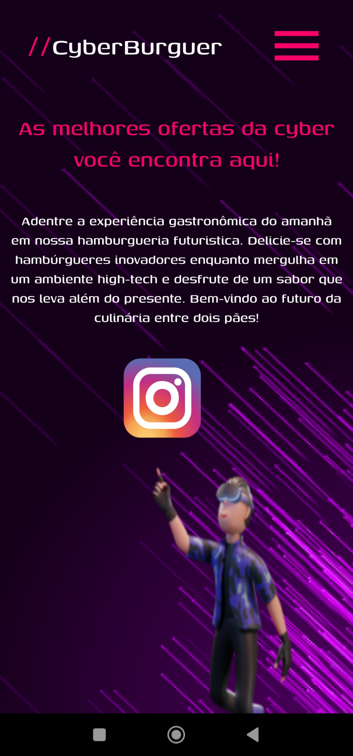

## Cabeçalho da página



No Cabeçalho temos a possibilidade de abrir o menu, caracterizado por três barras uma embaixo da outra (menu hamburguer)

## 

## Menu

Aqui nós temos o menu, o usuario tem a possibilidade de selecionar o que deseja, contendo informações cruciais para um entendimento crível do software.

Também a existência de um botão em “X” que no qual fecha o pop-up do menu

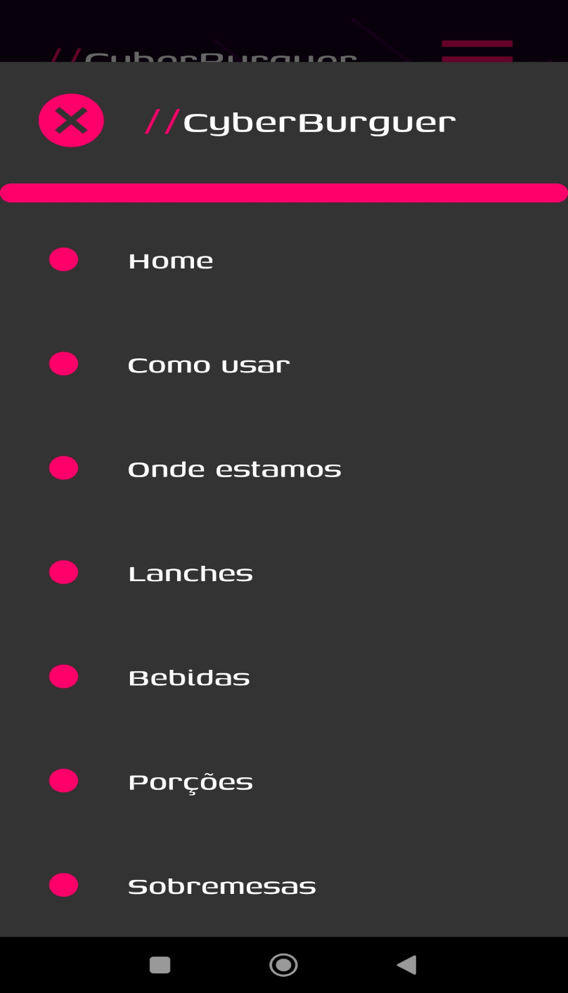

# Como Usar

Aqui é a página “Como Usar”, explicando de forma resumida, mas intuitiva de como usar nosso software

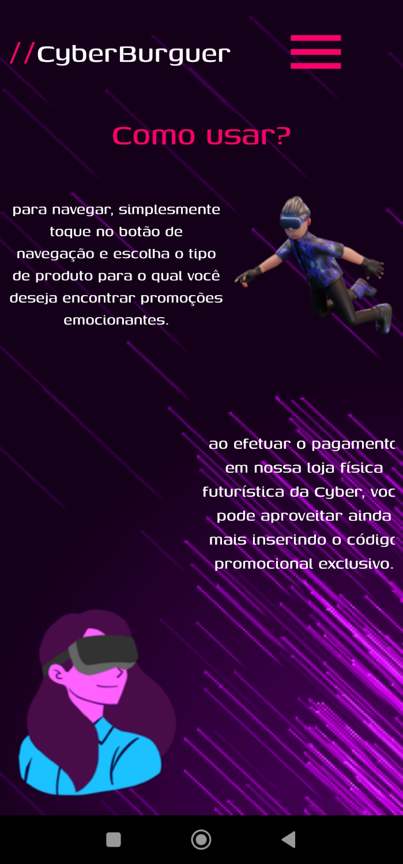

# Onde Estamos

Aqui encontramos a tela “Onde Estamos” que é facilmente adaptável a qualquer hamburgueria. Tem o viés de mostrar características importantes para a visibilidade do estabelecimento como, Endereço e Telefone.

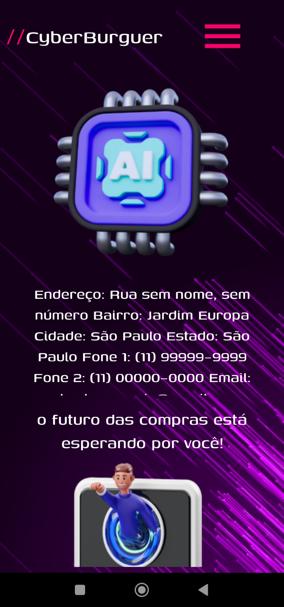

# 

# Lanches

Aqui nós temos a tela “Lanches”, ela tem o intuito de mostrar informações relevantes de lanches, como o preço, nome do lanche, e código de desconto (se existente). Todas essas informações vêm de hamburguês existentes no banco de dados, se a informação não existir, não será exibida

As seguintes telas também têm a mesma característica dessa como as: “Bebidas”, “Porções” e “Sobremesas”, todas com a mesma funcionalidade da tela “Lanches”

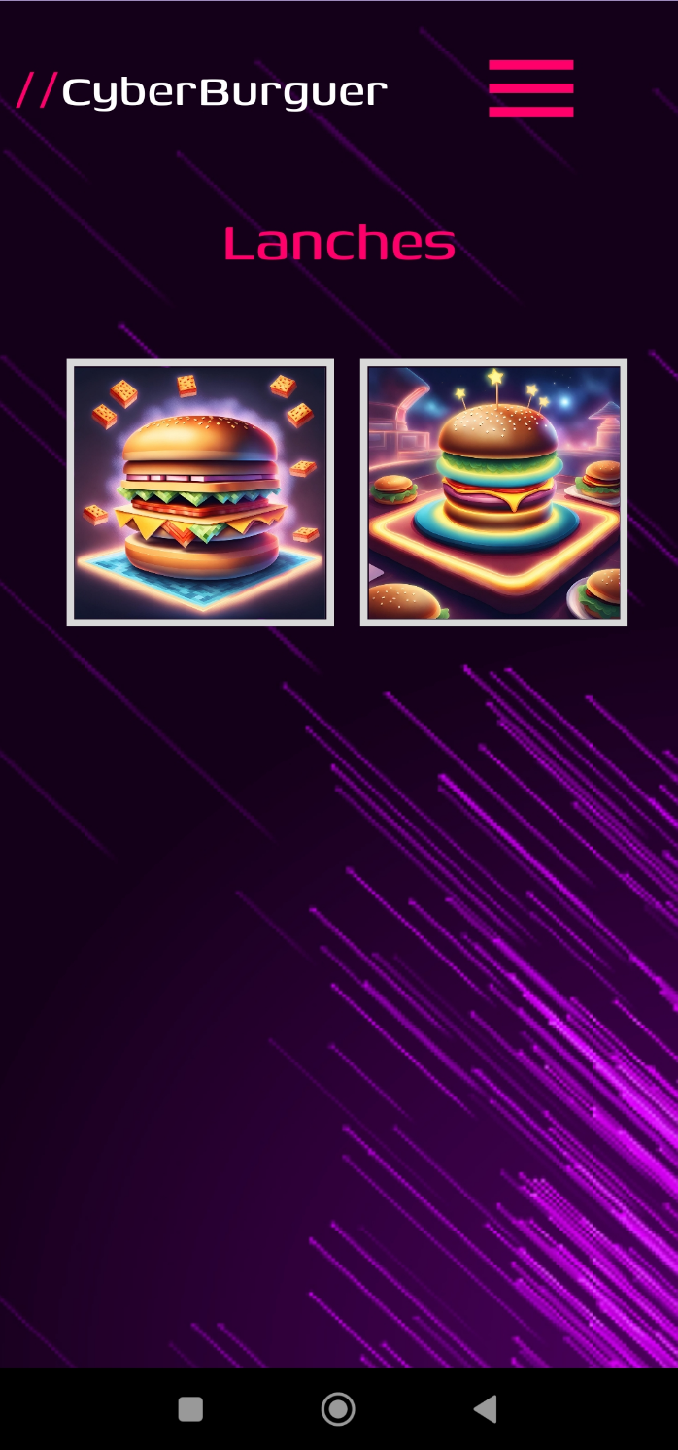

.

## Informações do Lanche

Aqui é uma amostra de como seria caso o usuario apertasse no lanche desejado, exibindo as informações ditas acima. No cabeçalho também é possível ver uma seta apontada para esquerda, que tem a funcionalidade de voltar para a tela anterior.

Como dito acima essa funcionalidade também está disponível para as “Bebidas”, “Porções” e “Sobremesas”.

